070494

Quand le farinaïe vé do moulin
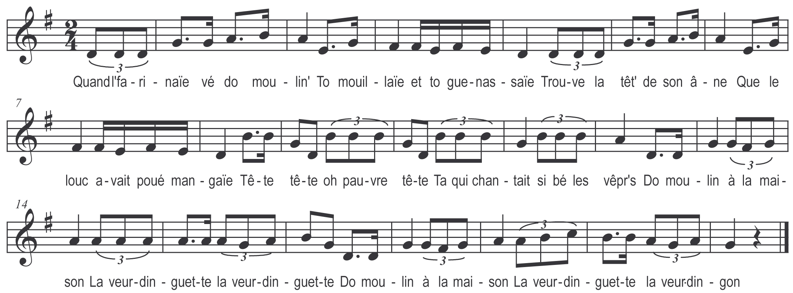

Quand l’farinaïe vé do moulin
To mouillaïe et to guenassaïe
Trouve la tête de son âne
Que le louc avait poué mangeaïe
Tête tête o pauvre tête
Ta qui chantait si bé les vêpres

Do moulin à la maison

La veurdinguette la veurdinguette

Do moulin à la maison

La veurdinguette la veurdinguon

Echine échine l’échine
Ta qui portait si bé la farine

Refrain

Tripes tripes les tripes
Vous qui aviez si fort la colique

Quouette quouette la quouette
To qui fessait si bé les mouches

Crotte crotte une crotte
Ta qui sentait si bon les caill’bottes

Pattes pattes les pattes
Vous qui courriez si bé dans les casses

Couette couette la couette
Ta qui faisait si bé des pirouettes

